|  |  |  |  |  |
| --- | --- | --- | --- | --- |
| Visualisering  V1 | | | |  |
| **Emne:** | CSS | **Opgave:** | Flexbox alignment |
| **Formål:** | * Jeg kan anvende CSS Flexbox | | |
| * Jeg kan aligne items i en flexbox | | |
| * Jeg kan anvende VS Code | | |

# Justering af child-elementers position i en Flexbox

## Opgave 1

Dette er den første delopgave af to, hvor du skal positionere 9 kvadrater i en wrapper / container, således at der opstår 3 rækker og 3 kolonner, som vist i illustrationen herunder:



## Krav

1. Opret et nyt HTML-dokument i projektmappen **css-flexbox** og navngiv det **flexbox-align-squares.html** og
2. I CSS-mappen skal du oprette et tilhørende stylesheet og navngive det **flexbox-align-squares.css** og linke til det fra <head> sektionen på HTML-dokumentet
3. Containeren skal have en **bredde på 570px**
4. Indeni containeren opretter du **9 <div> elementer**
5. Hvert <div> element skal have følgende dimensioner: **width: 180px / height 180px**
6. Hvert <div> element skal desuden have **baggrundsfarven #999** (grå)
7. Der skal tilføjes **margin på 5px** på alle sider af hvert element
8. Det er et ufravigeligt krav, at du skal benytte **CSS Flexbox** til at positionere kvadraterne. Du må derfor hverken bruge CSS egenskaberne **float**eller ***position***

## Opgave 2

I den første delopgave oprettede du 9 kvadrater og positionerede dem ved hjælp af CSS Flexbox i tre rækker og tre kolonner placeret i en container.

I opgave 2 skal du udvide konstruktionen, så hvert grå kvadrat kommer til at indeholde et mindre gult kvadrat, som vist i illustrationen herunder.

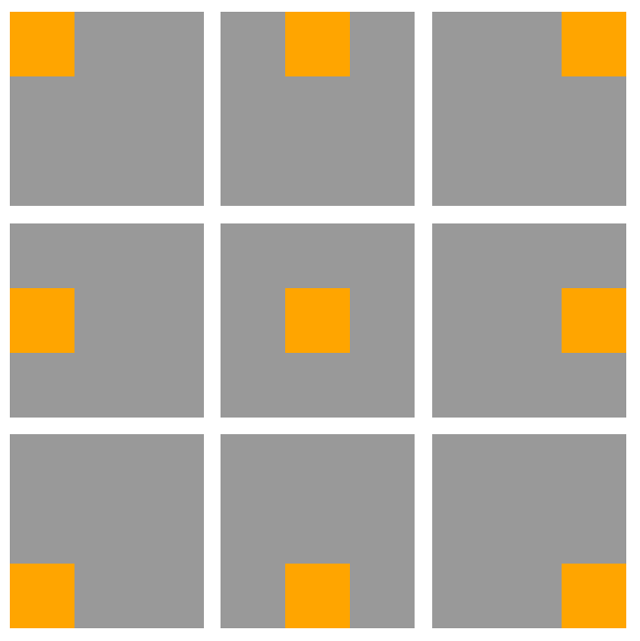

## Krav

1. I første opgave oprettede du i alt 10 <div> elementer, som omfattede en container samt 9 child-elementer, som du positionerede med CSS flexbox
2. Du skal nu **udvide koden**, således at der i hvert grå kvadrat skal placeres endnu et <div> element, som skal positioneres som vist på illustrationen til herover

### Hjælp

I tabellen nederst på siden ser du en skematisk fremstilling af de 9 kombinationsmuligheder, du har til rådighed ved positionering med Flexbox.

**Bemærk:** De tre mulige værdier **flex-start, center, flex-end** er ens for både den lodrette og vandrette akse i modsætning til fx CSS egenskaben **position**, som benytter værdierne **top center og bottom** ved positionering på den lodrette akse - og**left, center, right** ved positionering på den vandrette akse.

|  |  |
| --- | --- |
|  | Lodret akse: *align-items: flex-start | center | flex-end* |
|  | Vandret akse: *justify-content: flex-start | center | flex-end* |

|  |  |  |
| --- | --- | --- |
| flex-start  flex-start | flex-start  center | flex-start  flex-end |
| center  flex-start | center  center | center  flex-end |
| flex-end  flex-start | flex-end  center | flex-end  flex-end |